Каратузский сельсовет

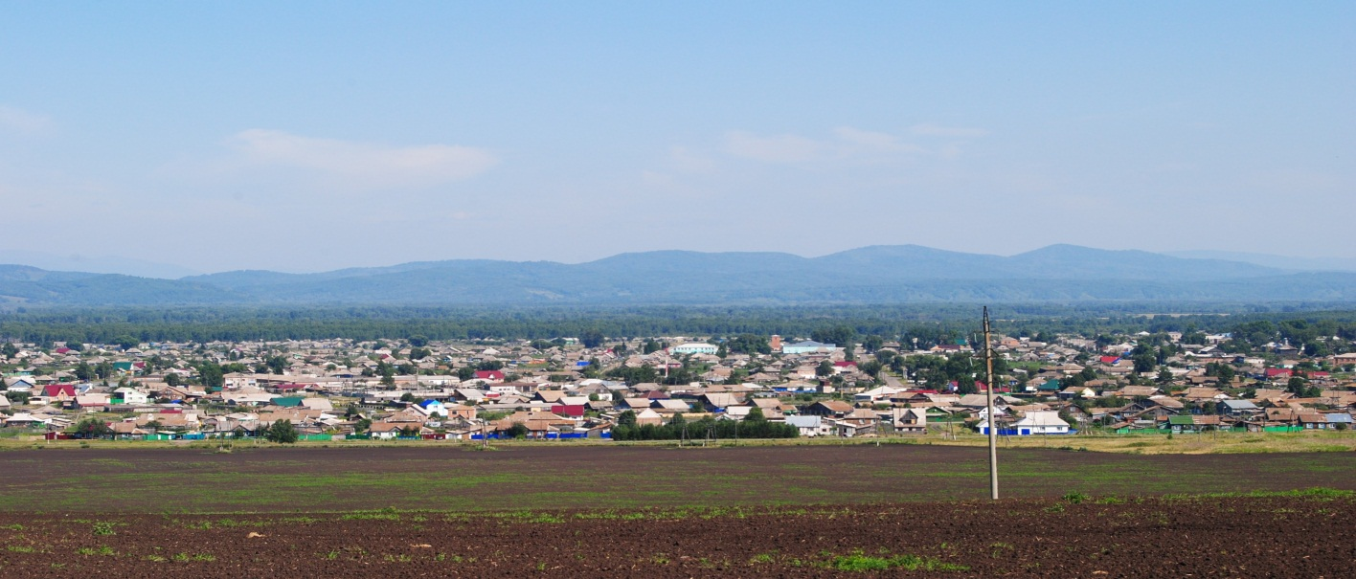

№ 7 (146) от 07 апреля 2017 г.

с. Каратузское

АДМИНИСТРАЦИЯ КАРАТУЗСКОГО СЕЛЬСОВЕТА

ПОСТАНОВЛЕНИЕ

05.04.2017 с.Каратузское № 31-П

Об утверждении Положения о проведении открытого конкурса «Мама, папа, я – лучшая семья», посвященного 290-летию села Каратузское

Руководствуясь ст.7 Устава Каратузского сельсовета, в соответствии с Планом проведения мероприятий, посвященных 290-летию села Каратузское, в целях увековечения культурно-исторического наследия, ПОСТАНОВЛЯЮ:
1. Утвердить Положение о проведении открытого конкурса «Мама, папа, я – лучшая семья», посвященного 290-летию села Каратузское, согласно Приложения 1.
2. Контроль за исполнением настоящего постановления возложить на и.о.директора МБУК "Каратузский сельский культурно-досуговый центр "Спутник" С.Н.Гречишкина.
3. Постановление вступает в силу со дня опубликования в печатном издании «Каратузский вестник» и на сайте Каратузского сельсовета.

Глава Каратузского сельсовета А.А.Саар

Приложение 1
к Постановлению администрации Каратузского сельсовета от 05.04.2017г. № 31-П

Положение
о проведении открытого конкурса
«Мама, папа, я – лучшая семья»

- Общие положения
1.1. Настоящее положение определяет цель, задачи, порядок организации и проведения, (далее конкурса).
1.2. Учредитель Конкурса – администрация Каратузского сельсовета
1.3. Координацию проведения Конкурса осуществляет Муниципальное бюджетное учреждение культуры «Каратузский сельский культурно-досуговый центр «Спутник» (далее ЦК «Спутник»)
1.4. Конкурс проводится в соответствии с настоящим положением.

2. Цели и задачи Конкурса
2.1. Целями и задачами открытого Конкурса «Мама, папа, я – лучшая семья» являются:
- Пропаганда семейного образа жизни, семейных ценностей и традиций;
- Содействие развитию активного стремления семей к самореализации, самообеспечению, созданию успешной, счастливой семьи;
- Содействие развитию художественно-творческого, делового, культурного потенциала семей, вовлечение их в активную социокультурную, деловую жизнь села Каратузское.

3. Участники Конкурса
3.1. К участию в конкурсе допускаются семьи, имеющие одного или более несовершеннолетних детей, постоянно проживающие на территории села Каратузского и Каратузского района, без ограничений по возрасту.

4. Этапы проведения Конкурса
4.1. Конкурс проводится одним этапом 14.05.2017г. в МБУК «Каратузский СКД центр «Спутник».

5. Порядок проведения Конкурса
5.1. Для участия в конкурсе в МБУК «Каратузский СКД центр «Спутник» в срок до 17.04.2017г. подается заявка, согласно Приложения к настоящему Положению.
5.1. В рамках проведения конкурса на сцене МБУК «Каратузский СКД центр «Спутник», конкурсанты выполняют следующие задания:
1) «Семь Я» (выступление семьи в данном конкурсе имеет форму творческой визитной карточки и содержит краткую историю семьи);
2) «Устами младенца»;
3) «Люблю тебя, мой Каратуз»» (создание видеоролика, посвященного 290-летию с. Каратузское);
4) «Дела семейные» (Творческий конкурс).

6. Награждение победителей
6.1. По итогам Конкурса все семьи-участники награждаются дипломами по номинациям и памятными подарками.
6.2. Номинации конкурса:
- «Самая лучшая семья»
- «Самая дружная семья»
- «Самая творческая семья»
- «Самая патриотичная семья»
- «Самая сообразительная семья»
- «Самая крепкая семья»
- «Самая талантливая семья»
- Приз зрительских симпатий

7. Жюри конкурса
1. Федосеева Оксана Владимировна – председатель Каратузского сельского совета депутатов, председатель жюри;
Члены жюри:
2. Шестаков Станислав Владимирович – Прокурор Каратузского района (по согласованию);
3. Кокуров Сергей Ефимович – Директор Государственного предприятия Красноярского края "Каратузское автотранспортное предприятие" (по согласованию);
4. Шункина Ирина Львовна – Директор Краевого государственного казенного учреждения «Центр занятости населения Каратузского района» (по согласованию);
5. Гречишкин Сергей Николаевич – и.о. директора МБУК «Каратузский СКД центр «Спутник»

8. Контактная информация
8.1. Заявки принимаются по адресу:
662850, с. Каратузское, ул. Революционная 23, муниципальное бюджетное учреждение культуры «Каратузский сельский культурно-досуговый центр «Спутник», тел.: 8(391-37) 2-16-91.
Электронный адрес МБУК «Каратузский СКД центр «Спутник»: karatsputnik@gmail.com.
Контактное лицо: Ситникова Марина Николаевна – заведующая художественно-постановочной частью.

Приложение
к Положению о проведении открытого конкурса «Мама, папа, я – лучшая семья»

Заявка на участие в открытом конкурсе
«Мама, папа, я – лучшая семья»

№ п\п | Статус | Ф.И.О. члена семьи, год рождения | Место работы\учебы | Хобби | Достижения (личные, профессиональные, общественные, творческие, спортивные и т.д.)
1. | Мама
2. | Папа
3. | Дети:
- Расскажите о ваших семейных традициях (если есть)
____________________________________________________________________________________________________________________________________________________________________________________________________________________________________________________________________________________Расскажите о вашем семейном досуге
____________________________________________________________________________________________________________________________________________________________________________________________________________________________________________________________________________________
- Контактный телефон______________________________________________________
- Настоящим подтверждаю передачу прав организаторам фестиваля на использование представленных фото и видеоматериалов в специальных проектах, посвящённых пропаганде семейного образа жизни, ценностей, традиций.
- Правильность указанных в настоящей заявке сведений подтверждаю:

Дата____________________ Подписи главы семьи__________________
Справки по телефону 8(391-37) 2-16-91,
Ситникова Марина Николаевна

ПОСТАНОВЛЕНИЕ

06.04.2017 с.Каратузское № 35-П

Об утверждении Положения о проведении сельского творческого детского конкурса «Я здесь живу и село мне это дорого», посвященного 290-летию села Каратузское

Руководствуясь ст.7 Устава Каратузского сельсовета, в соответствии с Планом проведения мероприятий, посвященных 290-летию села Каратузское, в целях увековечения культурно-исторического наследия, ПОСТАНОВЛЯЮ:
1. Утвердить Положение о проведении и состав жюри сельского творческого детского конкурса «Я здесь живу и село мне это дорого», посвященного 290-летию села Каратузское, согласно Приложения.
2. Контроль за исполнением настоящего постановления возложить на директора МБУК «Каратузской поселенческой библиотекой им. Г.Г Каратаева» С.М.Кувшинову.
3. Постановление вступает в силу со дня опубликования в печатном издании «Каратузский вестник» и на сайте Каратузского сельсовета.

Глава Каратузского сельсовета А.А.Саар

Приложение
к Постановлению администрации
Каратузского сельсовета от
06.04.2017г. № 35-П

ПОЛОЖЕНИЕ О СЕЛЬСКОМ
ТВОРЧЕСКОМ ДЕТСКОМ КОНКУРСЕ
«Я ЗДЕСЬ ЖИВУ И СЕЛО МНЕ ЭТО ДОРОГО»

- ОБЩИЕ ПОЛОЖЕНИЯ
Настоящее положение регламентирует порядок проведения сельского творческого детского конкурса «Я здесь живу и село мне это дорого» (далее – Конкурса), который проводится в рамках 290-летия села Каратузского.
1.1. Организатор фотоконкурса: администрация Каратузского сельсовета.
1.2. Цель конкурса:
- воспитание любви и уважения к родному краю, к Родине;
- воспитание чувства гордости и патриотизма к родным истокам;
- воспитание признательности к народным традициям.
1.3. Задачи конкурса
- содействовать формированию у учащихся познавательных, регулятивных, коммуникативных умений;
- создавать условия для развития творчества, возможности представления его результатов в различных формах;
- воспитывать патриотические чувства, ответственность, коллективизм.

2. ПОРЯДОК ПРОВЕДЕНИЯ КОНКУРСА
2.1. Заявки на участие и конкурсные работы принимаются с 03 апреля 2017 года до 15 мая 2017 года.
2.2. Конкурс проводится по следующим номинациям:
- сочинение или рассказ о родном селе (можно с фотографиями);
- конкурс рисунков «Родные просторы» (1-3 рисунка);
- конкурс презентаций «Счастье жизни на земле родной»;
- конкурс стихотворений «Нет родимой сторонки милее» (2-3 стихотворения).
2.3. В конкурсе могут принимать участие дети от 3 до 17 лет.
2.4. Авторы могут принимать участие в одной или нескольких номинациях.
2.5. Конкурс проводится по возрастным категориям
- дети 3-6 лет;
- дети 7-10 лет;
- дети 11-13 лет;
- дети 14-17 лет.
2.6. Принимаются коллективные работы.
2.7. Каждый участник может участвовать одновременно в нескольких номинациях. Обязательным условием является размещение фотографии автора на страницы темы, а также сведений о себе: возраст, место проживания, место учебы, Ф.И.О. куратора или руководителя (если есть).

Примечание:
Прием конкурсных работ осуществляется в МБУК «Каратузской поселенческой библиотеке им. Г.Г Каратаева» филиал детская библиотека по адресу: село Каратузское, ул. Ленина, 24 и по электронной почте detbib2011@mail.ru, справки по телефону 21-0-43.
Жюри оценивает работы по пятибалльной системе. Работы, где не указан возраст, оцениваются вне конкурса.
В название темы необходимо указать свои Фамилию и Имя (либо псевдоним), и описание темы. Дополнительно указать свой адрес, свои произведения на тему конкурса.

3. ПОРЯДОК ОПРЕДЕЛЕНИЯ ПОБЕДИТЕЛЕЙ И НАГРАЖДЕНИЕ
3.1. Итоги конкурса будут подводиться по каждой номинации и по каждой возрастной категории отдельно с 16 мая 2017 года по 25 мая 2017 года.
3.2. Победители конкурса награждаются дипломами конкурса, грамотами и подарками. Учрежден гран-при за самую лучшую работу
Лучшие работы будут опубликованы в газете «Знамя труда».

4. СОСТАВ ЖЮРИ
1. Алавердян Людмила Ивановна, МБУК «Каратузская поселенческая библиотека им. Г.Г. Каратаева» филиал Детская библиотека, заведующая Каратузской детской библиотекой - председатель жюри,
Члены жюри:
2. Марьясова Вера Андреевна, МБУК «Каратузская поселенческая библиотека им. Г.Г. Каратаева» филиал Детская, библиотекарь Каратузской детской библиотеки,
3. Коньшина Анна Владимировна, МБУК «Каратузская поселенческая библиотека им. Г.Г. Каратаева» филиал Детская библиотека библиотекарь Каратузской детской библиотеки,
4. Морозова Екатерина Андреевна, библиотекарь МБУК «Каратузская поселенческой библиотеки им. Г.Г.Каратаева»,
5. Дудорова Олеся Анатольевна, методист МБОУ ДОД «Центр Радуга» (по согласованию).

Выпуск номера подготовила администрация Каратузского сельсовета.
Тираж: 50 экземпляров.
Адрес: село Каратузское улица Ленина 30.

